|  |  |  |
| --- | --- | --- |
| Министерство науки и высшего образования  Российской Федерации | | |
| Федеральное государственное бюджетное  образовательное учреждение высшего образования | | |
| «Новосибирский государственный технический университет» | | |
|  | | |
| Кафедра прикладной математики | | |
|  | | |
| Расчетно-графическое задание | | |
| по дисциплине «Объектно-ориентрованное программирование» | | |
|  | | |
| **Создание диаграммы классов и прототипа кода на языка C++ в системе “Enterprise architect”** Место для ввода текста. | | |
|  | Факультет: | ПМИ |
| Группа: | ПМИ-81 |
|  |  |
| Студенты: | Воронкина Дарья |
|  | Кондратьев Игорь |
|  |  |
| Преподаватели: | Лисицин Даниил Валерьевич |
|  | Еланцева Ирина Леонидовна |
|  | | |
| Новосибирск | | |
| 2019 | | |

1. Постановка задачи

Ознакомиться с назначением и элементами диаграммы классов, технологией разработки диаграмм классов и создания прототипа кода классов на языке С++ в системе Enterprise Architect. Составить диаграмму классов, соответствующую графической системе, разработанной в лабораторных работах № 4, 5, и произвести автоматическую генерацию прототипа кода разработанных классов.

1. Диаграмма класса  
   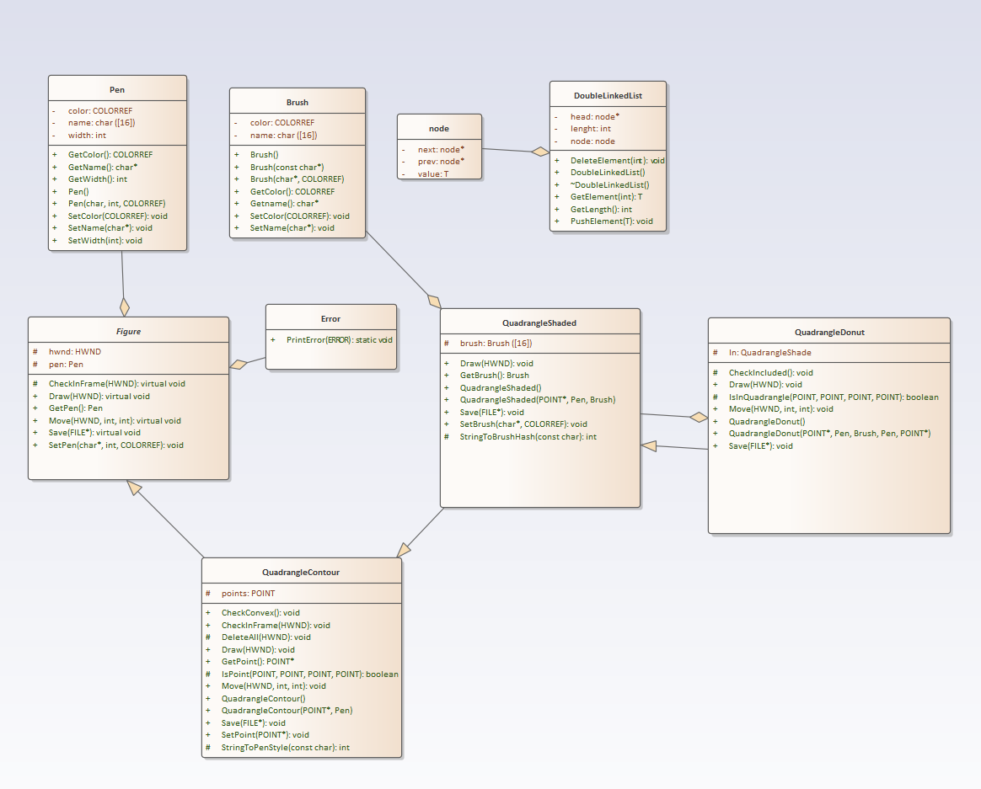
2. Сгенерированный прототип кода

//Error.h  
class Error

{

public:

Error();

virtual ~Error();

static void PrintError(ERROR errror);

};

//Brush.h

class Brush

{

public:

virtual ~Brush();

Brush();

Brush(const char* name);

Brush(char* name, COLORREF color);

COLORREF GetColor();

char* Getname();

void SetColor(COLORREF color);

void SetName(char* name);

private:

COLORREF color;

char name[16];

};

//Pen.h

class Pen

{

public:

virtual ~Pen();

Pen();

Pen(char *name, int width, COLORREF color);

COLORREF GetColor();

char* GetName();

int GetWidth();

void SetColor(COLORREF color);

void SetName(char* name);

void SetWidth(int width);

private:

COLORREF color;

char name[16];

int width;

};

//Pen.h

class node

{

public:

node();

virtual ~node();

private:

node* next;

node* prev;

T value;

};

//DoubleLinkedList.h

#include "node.h"

class DoubleLinkedList

{

public:

node *m_node;

DoubleLinkedList();

~DoubleLinkedList();

void DeleteElement(int indexs);

T GetElement(int index);

int GetLength();

void PushElement(T element);

private:

node* head;

int lenght;

node node;

};

//Figure.h

#include "Error.h"

#include "Pen.h"

class Figure

{

public:

Figure();

virtual ~Figure();

Error *m_Error;

Pen *m_Pen;

virtual void Draw(HWND hwnd);

Pen GetPen();

virtual void Move(HWND hwnd, int x, int y);

virtual void Save(FILE* saveFile);

void SetPen(char* name, int width, COLORREF color);

protected:

HWND hwnd;

Pen pen;

virtual void CheckInFrame(HWND hwnd);

};

//QuadrangleContour.h

#include "Figure.h"

class QuadrangleContour : public Figure

{

public:

virtual ~QuadrangleContour();

QuadrangleContour();

QuadrangleContour(POINT* points, Pen qd_pen);

void CheckConvex();

void CheckInFrame(HWND hwnd);

void Draw(HWND hwnd);

POINT* GetPoint();

void Move(HWND hwnd, int x, int y);

void Save(FILE* saveFile);

void SetPoint(POINT* points);

protected:

POINT points;

void DeleteAll(HWND hwnd);

boolean IsPoint(POINT k1, POINT k2, POINT k3, POINT k4);

int StringToPenStyle(const char string[]);

};

//QuadrangleShaded.h

#include "QuadrangleContour.h"

#include "Brush.h"

class QuadrangleShaded : public QuadrangleContour

{

public:

virtual ~QuadrangleShaded();

Brush *m_Brush;

QuadrangleShaded();

QuadrangleShaded(POINT* points, Pen qd_pen, Brush qd_brush);

void Draw(HWND hwnd);

Brush GetBrush();

void Save(FILE* saveFile);

void SetBrush(char* name, COLORREF color);

protected:

Brush brush[16];

int StringToBrushHash(const char string[]);

};

//QuadrangleDonut.h

#include "QuadrangleShaded.h"

class QuadrangleDonut : public QuadrangleShaded

{

public:

virtual ~QuadrangleDonut();

QuadrangleShaded *m_QuadrangleShaded;

QuadrangleDonut();

QuadrangleDonut(POINT* points, Pen qd_pen, Brush qd_brush, Pen qd_penIn, POINT* pointsIn);

void Draw(HWND hwnd);

void Move(HWND hwnd, int x, int y);

void Save(FILE* saveFile);

protected:

QuadrangleShade In;

void CheckIncluded();

boolean IsInQuadrangle(POINT P1, POINT P2, POINT P3, POINT P4);

};

1. Исходный код программы

//Error.h

enum ERROR

{

INCORRECT_DRAW_TYPE,

INCORRECT_BRUSH,

INCORRECT_PEN_STYLE,

OUT_FRAME,

NOT_INCLUDED,

NOT_CONVEX,

THREE_POINTS_IN_LINE,

};

class Error

{

public:

static void PrintError(ERROR error);

};

//Brush.h

#pragma once

#include <windows.h>

#include <windowsx.h>

class Brush

{

private:

char name[16];

COLORREF color;

public:

Brush();

Brush(const char* name);

Brush(char* name, COLORREF color);

char* GetName();

void SetName(char* name);

COLORREF GetColor();

void SetColor(COLORREF color);

};

//Pen.h

#pragma once

#include <windows.h>

#include <windowsx.h>

class Pen

{

private:

char name[16];

int width;

COLORREF color;

public:

Pen();

Pen(char* name, int width, COLORREF color);

char* GetName();

void SetName(char* name);

int GetWidth();

void SetWidth(int width);

COLORREF GetColor();

void SetColor(COLORREF color);

};

//Node.h

class node

{

public:

node();

virtual ~node();

private:

node* next;

node* prev;

T value;

};

//DoubleLinkedList.h

#include "Node.h"

class DoubleLinkedList

{

public:

node *m_node;

DoubleLinkedList();

~DoubleLinkedList();

void DeleteElement(int indexs);

T GetElement(int index);

int GetLength();

void PushElement(T element);

private:

node* head;

int lenght;

node node;

};

//Figure.h

#include "Brush.h"

#include "Pen.h"

#include "DrawTypeEnum.h"

#include "Error.h"

using namespace std;

class Figure

{

protected:

Pen pen;

HWND hwnd;

virtual void CheckInFrame(HWND hwnd) = 0;

public:

virtual void Save(FILE* saveFile) = 0;

virtual void Draw(HWND hwnd) = 0;

virtual void Move(HWND hwnd, int x, int y) = 0;

Pen GetPen();

void SetPen(char* name, int width, COLORREF color);

};

//QuadrangleContour.h

#include "Figure.h"

using namespace std;

class QuadrangleContour : public Figure

{

protected:

POINT points[4];

int StringToPenStyle(const char string[]);

bool IsPoint(POINT k1, POINT k2, POINT k3, POINT k4);

void DeleteAll(HWND hwnd);

public:

void CheckInFrame(HWND hwnd);

void CheckConvex();

QuadrangleContour();

QuadrangleContour(POINT* points, Pen qd_pen);

void Save(FILE *saveFile);

void Draw(HWND hwnd);

void Move(HWND hwnd, int x, int y);

POINT* GetPoint();

void SetPoint(POINT* points);

};

//QuadrangleShaded.h

#include "QuadrangleContour.h"

using namespace std;

class QuadrangleShaded : public QuadrangleContour

{

protected:

Brush brush;

int StringToBrushHash(const char string[]);

public:

QuadrangleShaded();

QuadrangleShaded(POINT* points, Pen qd_pen, Brush qd_brush);

void Draw(HWND hwnd);

void Save(FILE* saveFile);

Brush GetBrush();

void SetBrush(char* name, COLORREF color);

};

//QuadrangleDonut.h

#include "QuadrangleShaded.h"

class QuadrangleDonut : public QuadrangleShaded

{

protected:

QuadrangleShaded In;

void CheckIncluded ();

bool IsInQuadrangle(POINT P1, POINT P2, POINT P3, POINT P4, POINT PTest);

public:

QuadrangleDonut();

QuadrangleDonut(POINT* points, POINT* pointsIn, Pen qd_pen, Pen qd_penIn, Brush qd_brush);

void Save(FILE* saveFile);

void Draw(HWND hwnd);

void Move(HWND hwnd, int x, int y);

};

1. Вывод  
   Сгенерированный код совпал с кодом лабораторной работы, что говорит о том, что диаграмма классов построена верно.